SCADA (Supervisory Control And Data Acquisition)
Hệ thống điều khiển, giám sát và thu thập dữ liệu.
- Điều khiển thiết bị dùng PLC Mitsubitshi FX-3u, PLC trung tâm điều khiển hệ thống và mạng CC-Link dùng PLC Mitsubitshi họ Q-02H.
- HMI (Human Machine Interface): màn hình cảm ứng dùng để giao tiếp giữa người và máy.
- Mạng CC-Link
PLC Mitsubitshi FX-3u: Có 16 ngõ vào có địa chỉ là x00-x07 và x10-x17
Có 16 ngõ ra có địa chỉ làY00-Y07 và Y10-Y17
Các bit trung gian dùng trong chương trình: M0-M499
Timer: Có 3 loại: a. loại có độ phân giải 100ms T0-T199 (hệ số 0,1)
b. loại có độ phân giải 10ms T200-T245
c. loại có độ phân giải 1ms T246-T511
Counter: C0-C99
Phần mềm lập trình:
- GX-Works2: Lập trình cho PLC: FX-3u và Q02H
- GT Designer3: Lập trình cho HMI; GT Simulator3: Mô phỏng HMI.
Phần mềm GX-Works2
- Ta có thể mở file có sẵn đã có, hay tạo một Project mới new project chọn PLC là FX-3u như hình.

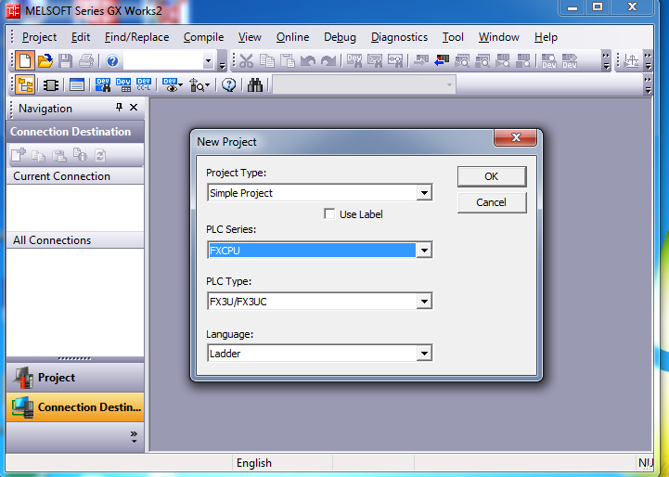

- Nếu là chương trình chỉ để mô phỏng trên MT, ta khỏi cần khai báo cấu hình kết nối với PLC, còn nếu có kết nối với PLC ta phải khai báo cấu hình bằng cách chọn Connection Destination – Destination1 ta sẽ có bảng sau: nếu dùng cabe kết nối với PLC thì khai báo như hình, còn nếu dùng cabe kết nối với GOT1000 thì khai báo ở Serial USB là “USB”, và chọn “GOT” thay vì “PLC Module”. Sau khi khai báo xong ta kết nối với PLC và mở điện. Sau đó click vào “Connection Test” để kiểm tra tính kết nối.
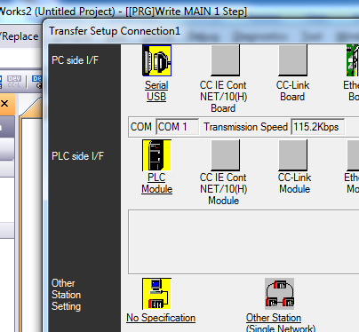

Để lấy 1 tiếp điểm thường hở: Kéo tiếp điểm từ thanh công cụ hay ấn F5 hay double click tại nơi muốn đặt rồi chọn.
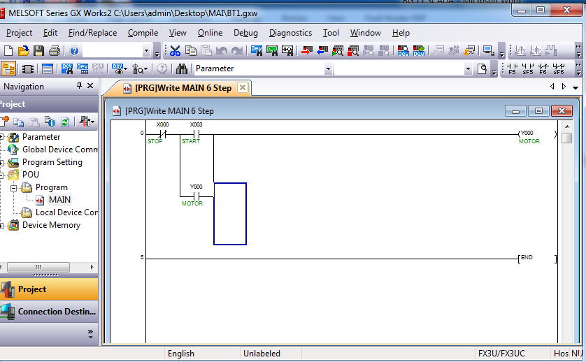
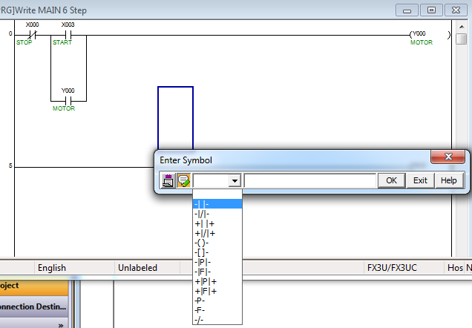

Sau khi lập trình xong ta phải biên dịch Compile – build F4 (rebuild all ), sau đó mới lưu file (BT1).
Ta có thể chạy chương trình mô phỏng PLC: Trước khi chạy mô phỏng ta vào
Vào Debug-Start/stop simulator để mô phỏng, sau đó chọn tiếp điểm và thay đổi trạng thái bằng cách vào Debug-Modify value- on/off và xem hoạt động của chương trình.
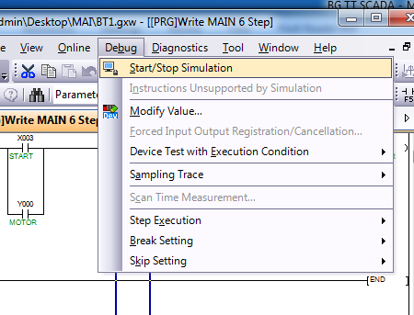
Để nhập vào các ghi chú ta kích hoạt nút . Sau đó nhập địa chỉ tiếp điểm, chương trình sẽ yêu cầu ta nhập vào comment.
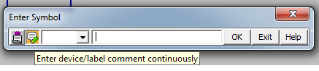
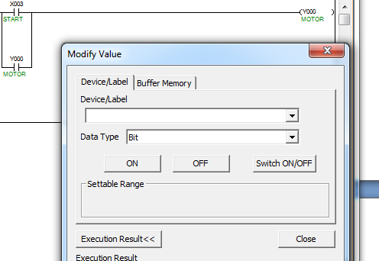
Vào view-comment để hiện các ghi chú trong chương trình (Ctrl-F5).
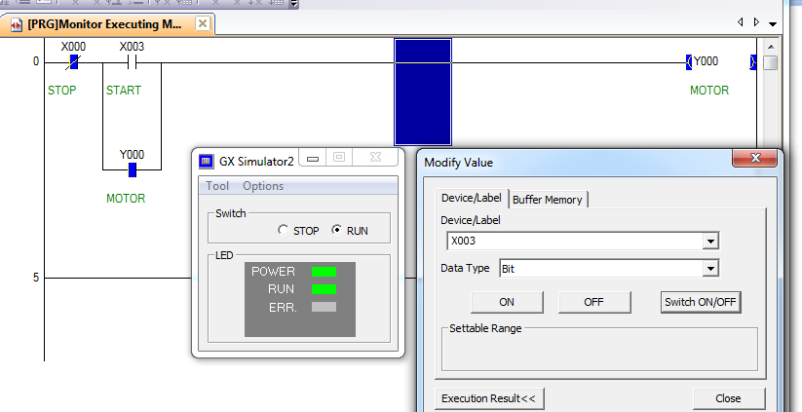

Lưu ý: Muốn sửa chương trình phải chuyển sang chế độ “Stop simulation”. Và chọn “monitor write mode” (sft+f3).
Bài tập:
- Viết chương trình mạch đóng mở cổng trường CĐKT Lý Tự Trọng (ấn giữ FF cửa mở, nhả FF Motor dừng, khi cửa mở hết tự dừng, ấn giữ Rew cửa đóng, nhả Rew Motor dừng, khi cửa đóng hết tự dừng).
- Hệ thống chạy – dừng tuần tự: Ấn Start1, M1 chạy, Ấn Start2, M2 chạy, ấn Stop2, M2 dừng, ấn Stop1, M1 dừng. Khi M1 chạy rồi thì mới cho phép M2 chạy, khi M2 dừng rồi mới cho phép `M1 dừng. Đây là hệ thống chạy trước dừng sau.
- Viết chương trình điều khiển động cơ 3 pha đảo chiều quay theo 2 cách: Đảo chiều trược tiếp; đảo chiều thông qua nút dừng

Chương trình có sử dụng Timer – Counter

VD: Viết chương trình một băng chuyền sản xuất gồm 4 Motor hoạt động như sau: Ấn nút 1 Motor M1 chạy, sau 30s mới có thể vận hành Motor M2. Ấn nút 2 dừng M1, Motor M2 chạy, sau 30s mới có thể vận hành Motor M3. Ấn nút 3 dừng M2, Motor M3 chạy, sau 30s mới có thể vận hành Motor M4. Ấn nút 4 dừng M3, Motor M4 chạy. Khi hệ thống có sự cố hay ấn công tắc Stop thì hệ thống sẽ dừng làm việc
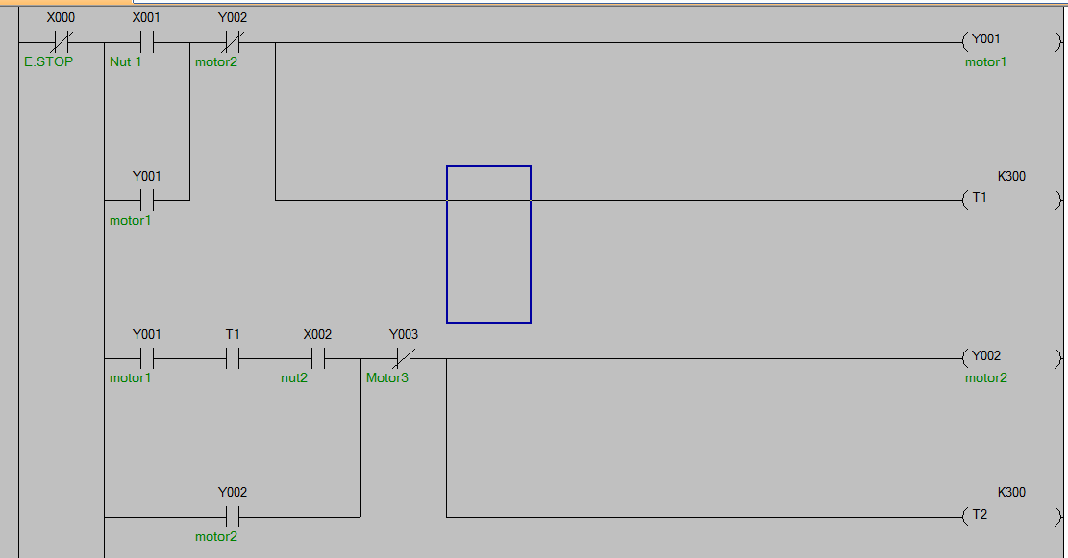

VD: Chương trình đèn nhấp nháy 1s trong 10 lần.

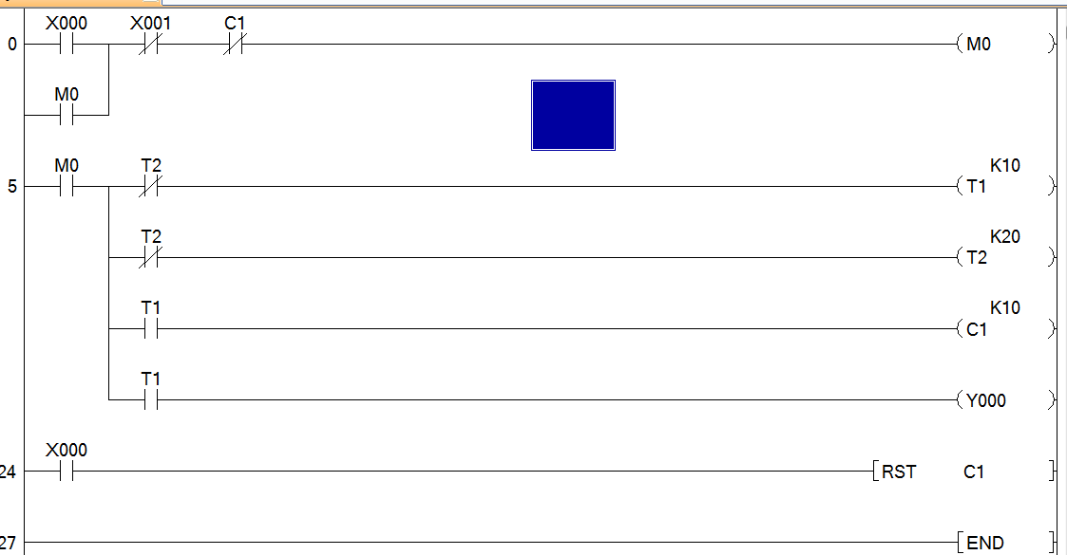

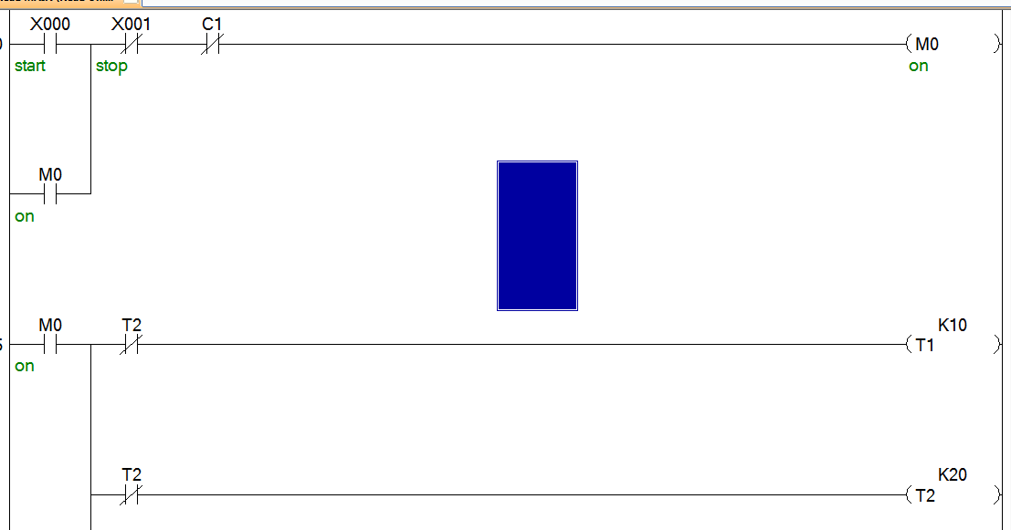
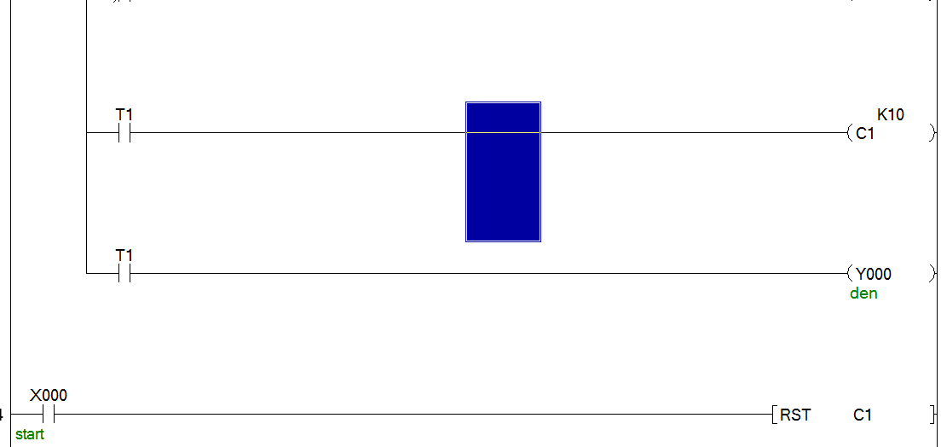

Đèn xanh đèn đỏ đơn giản.

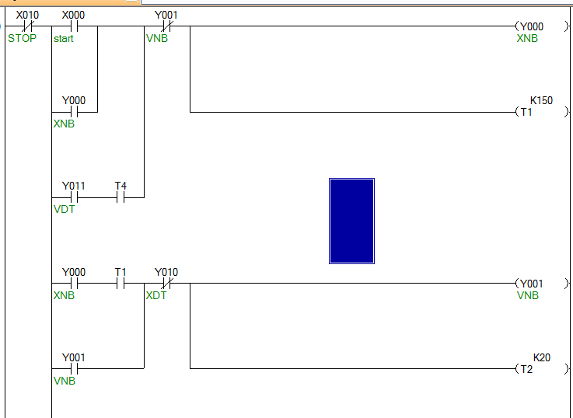
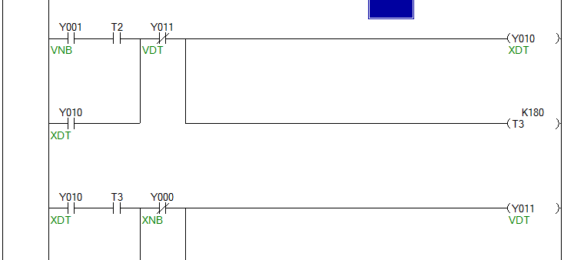
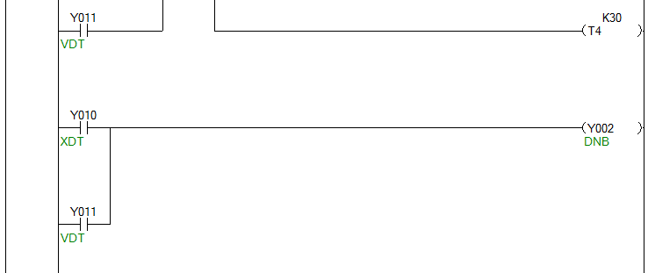
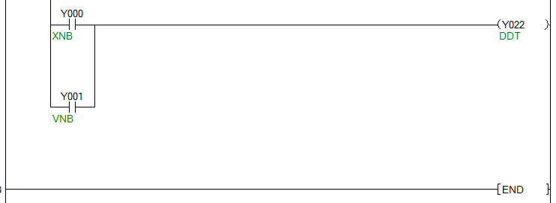

Mô phỏng màn hình GOT và PLC chạy trên màn hình
VD mô phỏng chương trình khởi động Motor bằng 2 nút ấn.

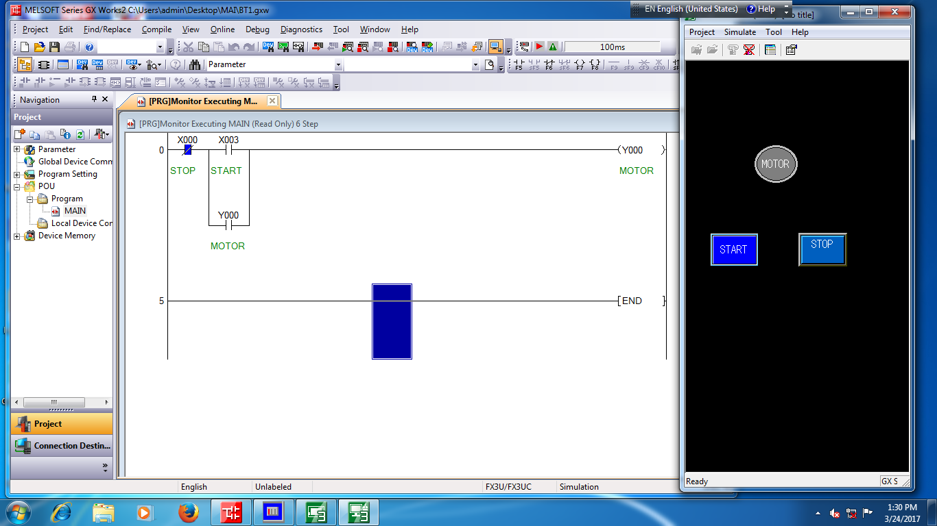

Khi ấn nút “Start” Motor chạy, trên màn hình máy tính phần PLC ta thấy ngõ ra Motor Y0 “active”, còn trên màn hình HMI biểu tượng Motor đổi màu xanh.
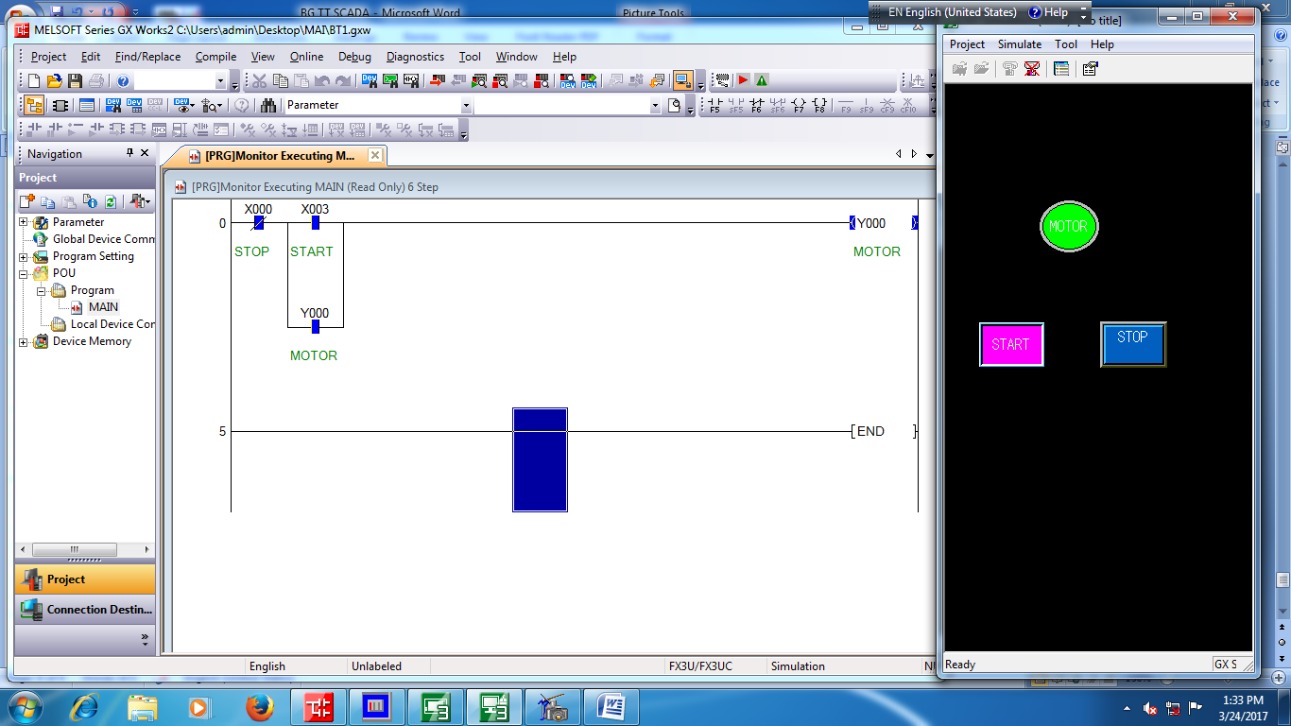

Khi ấn Stop Motor ngưng hoạt động.

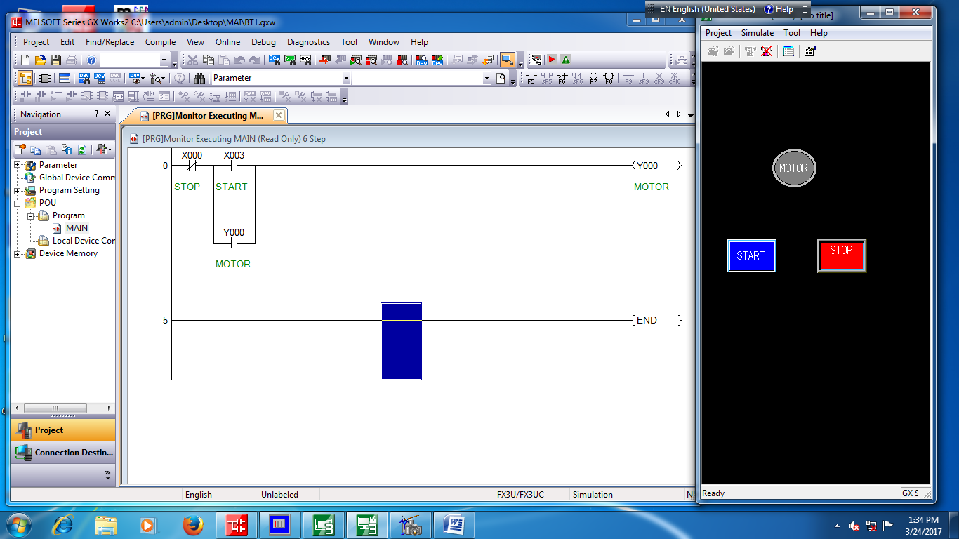

Để lập trình GT Designer3 cho Mô phỏng trên màn hình ta khai báo cấu hình như sau:
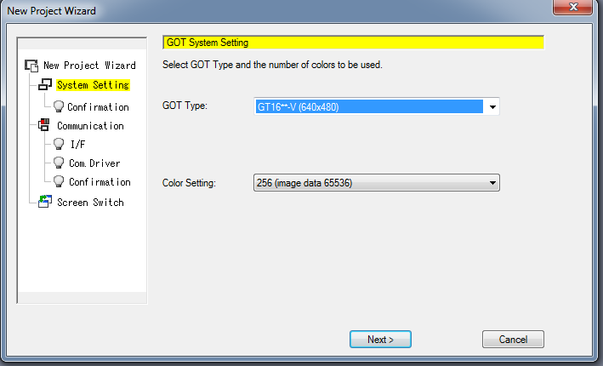

Got type:
Color setting:
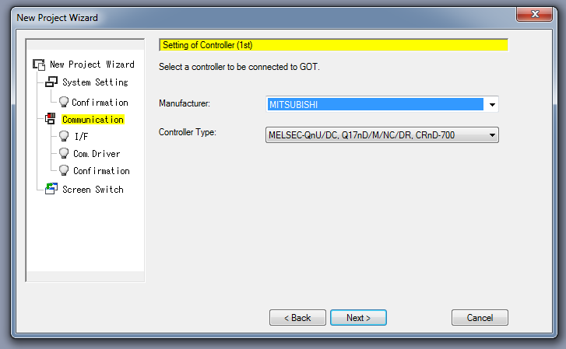

Manufacture:
Controller type:

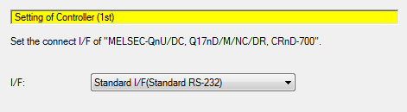

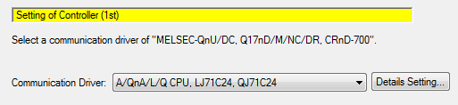

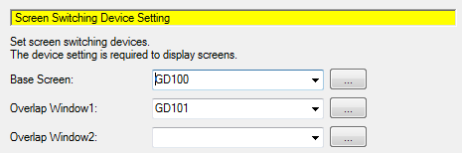

Tổng hợp bảng chọn cấu hình, ta vào màn hình soạn thảo.

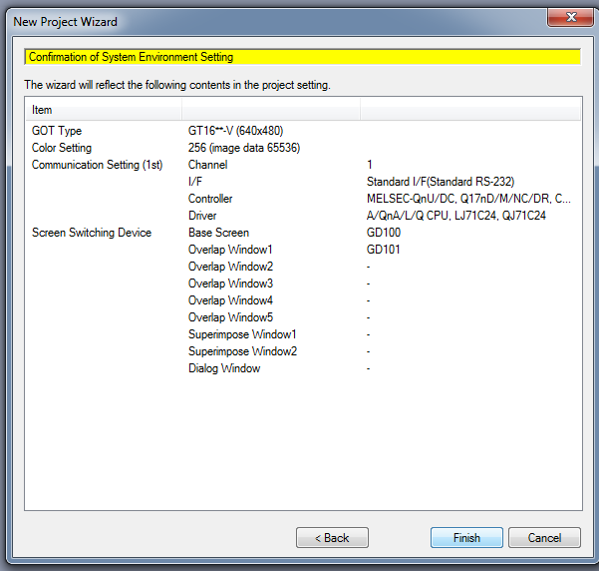

Chọn Switch để tạo 2 nút ấn “Start” ”Stop”. Và lamp để tạo ra “motor”

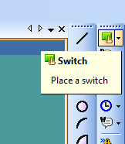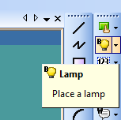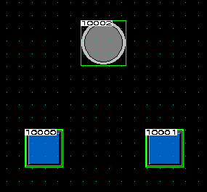

Chọn các thuộc tính cho nút “Start”. Double click vào “Start”. Chọn nó là “bit”, chọn loại nút ấn (type) đặt tên (text)…rồn OK. Tương tự cho các nút khác.

Với bài đèn sáng tắt 10 lần ta thực hiện như sau:

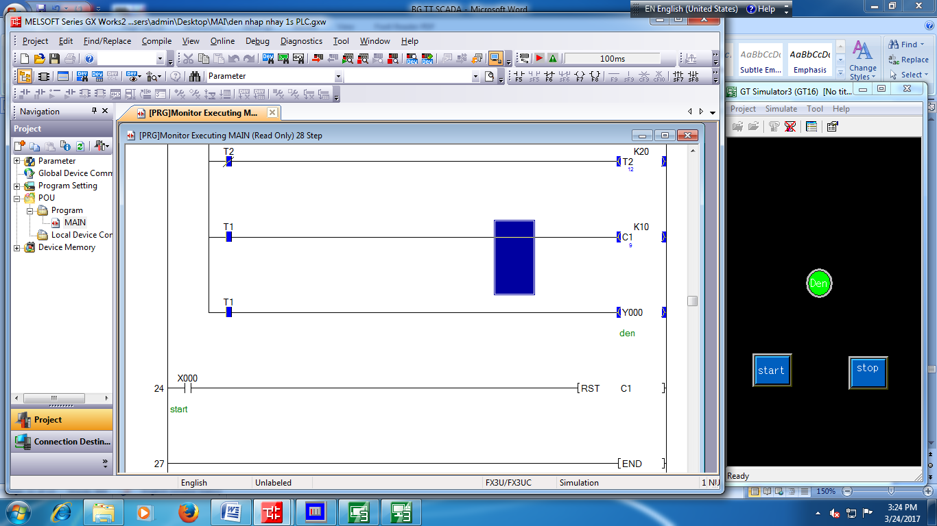

Ta thêm vào một thông số đếm.
Device là CN1 (C1), chọn hiển thị “2 digit”
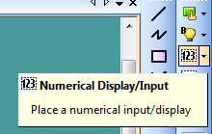

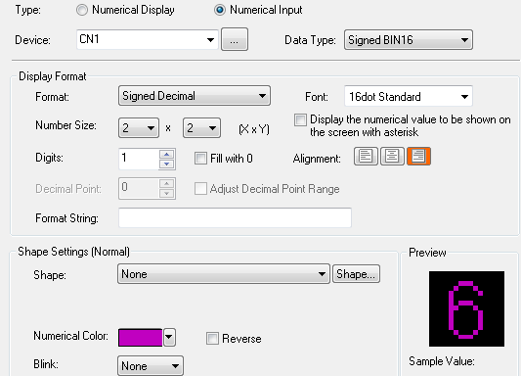

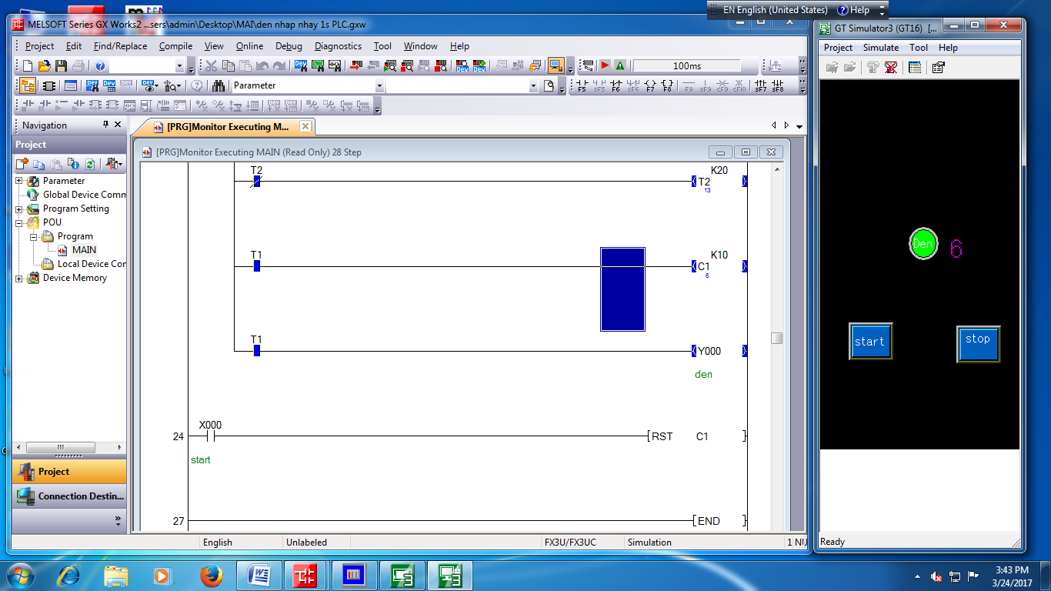

Tương tự cho BT điều khiển 2 motor chạy tuần tự: chạy trước dừng sau.

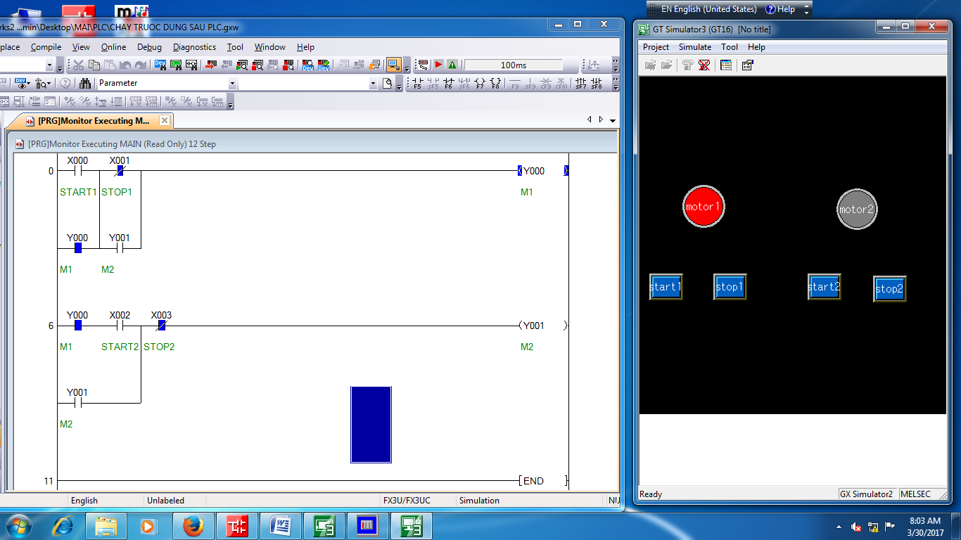

Đèn giao thông

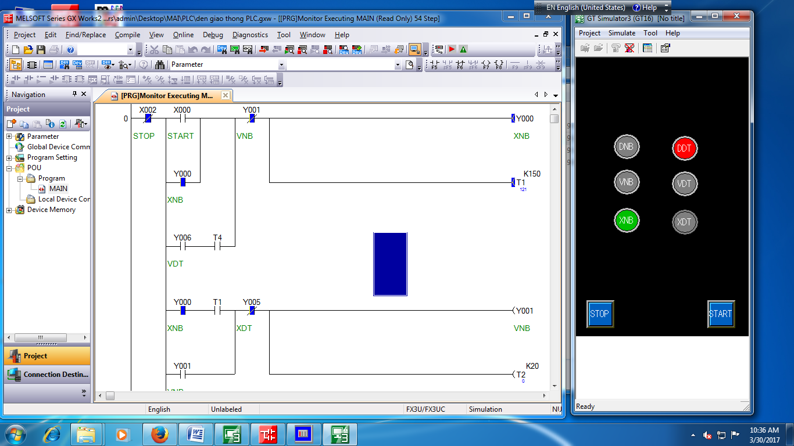

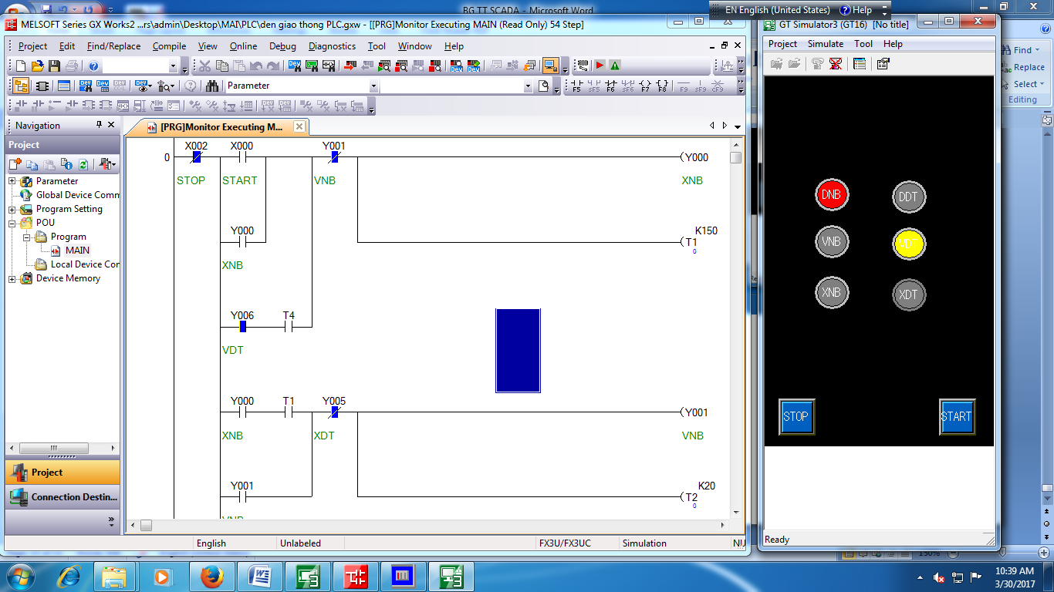

Nạp chương trình vào GOT 1000.
Chạy chương trình GT Designer 3, và khai báo cấu hình của GOT như sau:
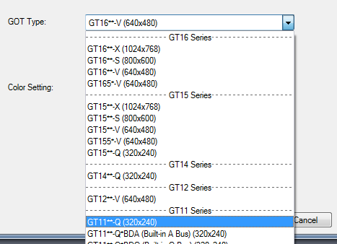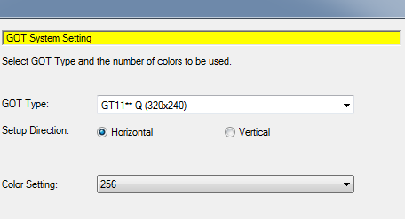

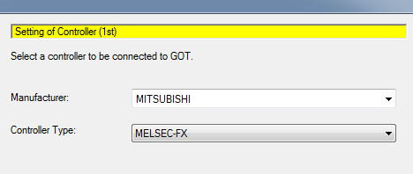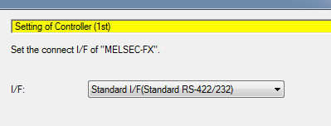

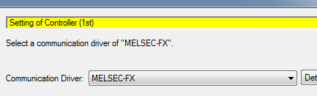

Bảng tổng hợp:

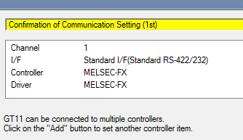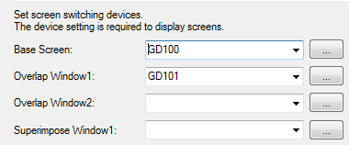

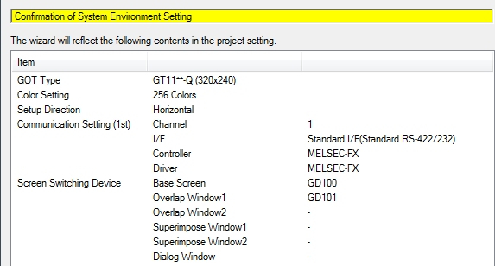

Sau khi khai báo xong ta vào màn hình vẽ các nút điều khiển, sau khi vẽ xong ta “write to GOT”
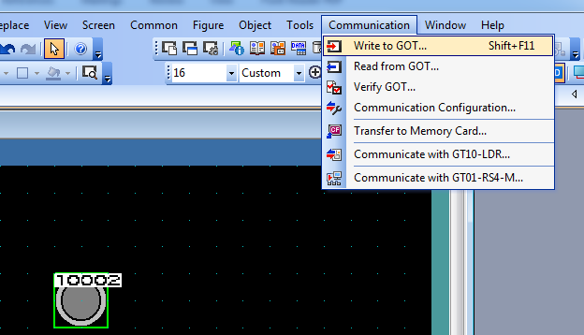

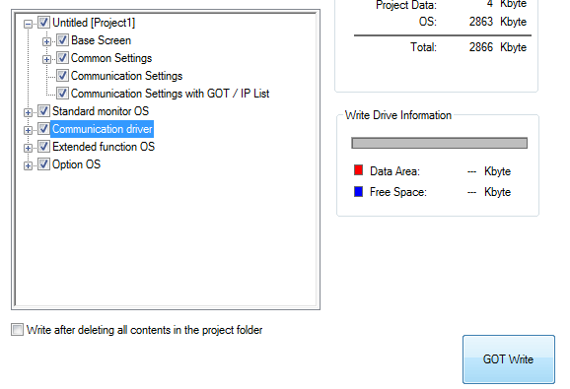
Nếu là lần đầu đổ chương trình xuống PLC ta chọn tất cả các thông số để nạp (Unitiled, Standard monitor OS…), nếu nạp lại sau khi sửa chương trình ta chỉ chọn chương trình thôi (chổ Unitiled). Sau đó bấm GOT WRITE.

Thuộc tính của nút:
- Monentary: Nút ấn nhả (Ấn vào active, buông ra không active) Momentary : Turns on bit only when being touched
- Alternate: Ấn vào dính luôn, ấn lần 2 nhả luôn. Switches bit ON/OFF with each touch
- Set: Ấn vào dính luôn Turns ON bit when touched
- Reset: Ấn vào nhả luôn Turns OFF bit when touched

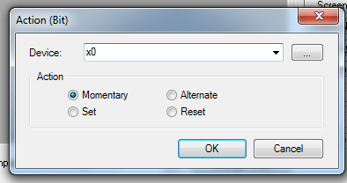

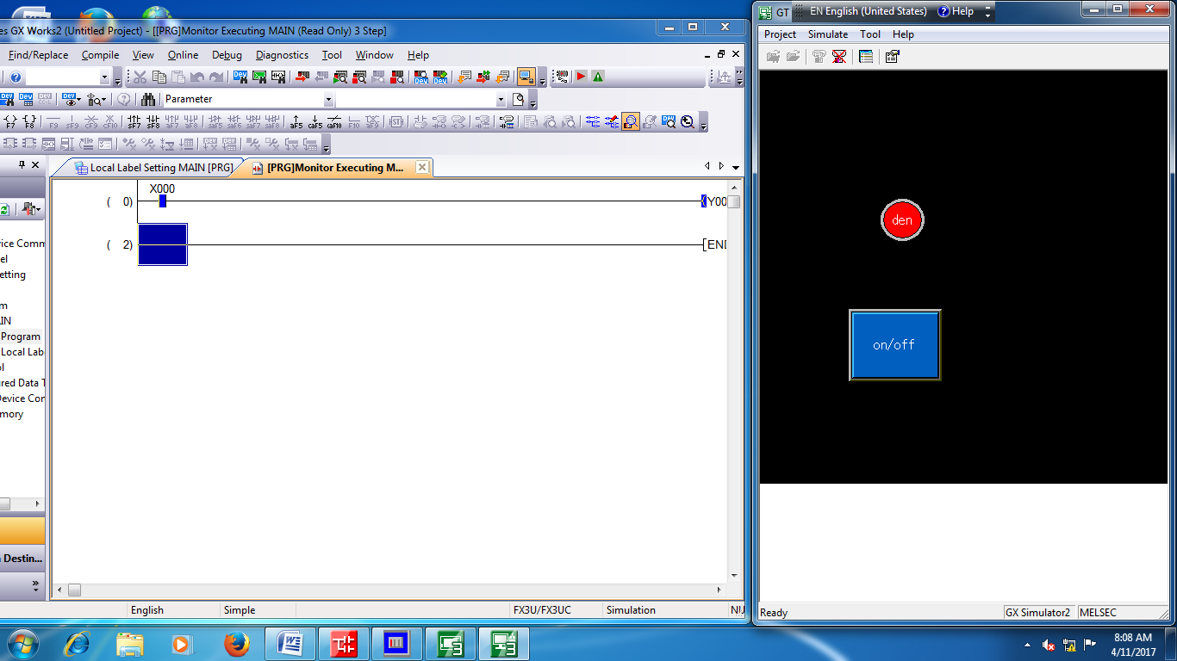

Down load chương trình từ GX Work2 xuống PLC FX3u thông qua HMI (không cắm dây vào PLC FX3u mà cắm dây vào HMI). Ta khai báo:
- PLC side I/F - Serial USB: là USB (thay vì COM)
- PLC side I/F: là GOT (thay vì PLC Module)
- Other station setting: chọn No specification.

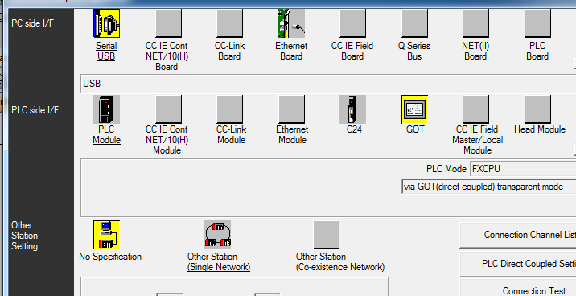

Điều khiển thiết bị - Băng tải:

Bảng địa chỉ:

Nút nhấn:
- START: x0
- STOP: x1
Đèn giao thông:
- G1 (green): y0
- G2 (green): y1
- Y1 (yellow): y2
- Y2 (yellow): y3
- R1 (red): y4
- R2 (red): y5
Băng tải:
- M0: Motor kéo băng tải 1: y7
- M1: Motor kéo băng tải 2: y10
- S0: Cảm biến thấp: x2
- S1: Cảm biến cao: x3
- S2: Cảm biến kim loại: x4
- S3: Cảm biến phát hiện có vật trên BT1 để đếm sp: x5
- S4: Cảm biến phát hiện có vật trên BT2: x6
- V1: Xy lanh đẩy vật cao: y11
- V2: Xy lanh đẩy vật sang băng tải 2: y12
- V3: Xy lanh đẩy vật ở băng tải 2 xuống khay chứa: y13
Lưu ý:
- Trong hệ thống tất cả các in/out đều sử dụng “active” ở mức 0 (thấp).
- Khi không dùng cable nối (LPT). Ta có thể dùng địa chỉ bất kỳ nào theo ý ta không cần đúng theo trong bài. Lúc này ta dùng các dây cắm nối tương ứng.
VD: Lập trình PLC và HMI
- Lập trình cho hệ thống băng tải: khi ấn Start băng tải 1 chạy, khi phát hiện vật thấp, sau 2s băng tải dừng, sau 3s băng tải chạy tiếp.
- Lập trình cho hệ thống băng tải: khi ấn Start băng tải 1 chạy, khi phát hiện vật cao, sau 2s băng tải dừng, sau 2s xy lanh 1 tác động 3s, băng tải chạy tiếp.

